FORMULAIRE D'ENQUÊTE ET D'ANALYSE D'ACCIDENTS ET D'INCIDENTS
(BASÉ SUR LA MÉTHODE DU DIAGRAMMECAUSES À EFFET- ISHIKAWA)

Informations sur la personne accidentée
Nom et prénom :
Département : Occupation :
Date de l'événement : Heure :
Date de la déclaration : Heure :

Renseignements sur l'accident
Lieu :
Description de l'accident ou de l'incident :
Témoins : Secouriste

Grille des faits anormaux
Un fait ne doit pas porter à interprétation, il doit être incontestable, mesurable et vérifiable.

1 |  | 6
2 |  | 7
3 |  | 8
4 |  | 9
5 |  | 10

Analyse selon le diagramme des 5 M

À partir des faits anormaux, questionnez-vous sur toutes les causes potentielles qui ont contribuées à entrainer un effet. Inscrire ces causes dans le diagramme des 5 M ci-dessous.
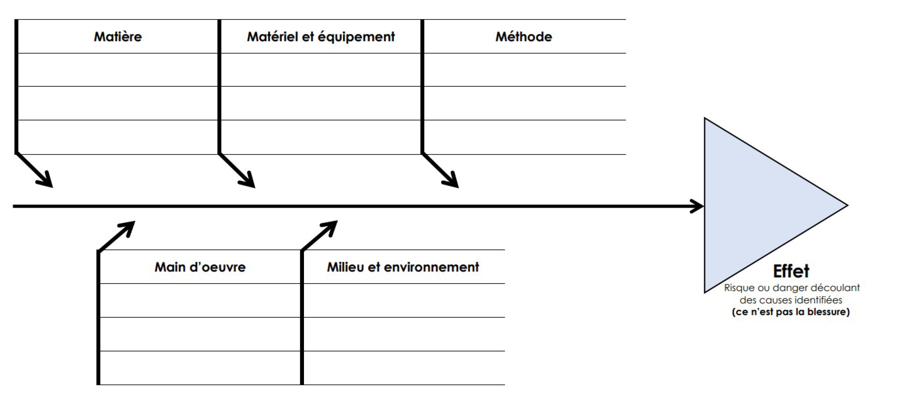

Matière Ex. : Mauvaise qualité de la matière première, pile instable, pièces coupantes
Matériel et équipement Ex. : Outils défectueux, absence de garde sur la machine, équipement non conforme par rapport à une norme
Méthode Ex. : Procédure de travail non respectée, tâche inhabituelle, enlève le garde sur la machine
Main d'œuvre Ex. : Absence de formation, absence d'autorisation, règles internes non appliquées ou non connues
Milieu et environnement Ex. : Encombrement, niveau d'éclairement insuffisant, température élevée, poussière dans l'air, plancher glissant

Causes principales
À partir du diagramme de la page précédente, faire ressortir les causes principales sans lesquelles cet accident ne serait pas survenu.

1
2
3

Actions et mesures correctives

Causes | Actions immédiates et temporaires | Responsable | Échéance | Suivi par superviseur | Suivi par CSS
1
2
3
 | Mesures de prévention permanentes  (Outil, équipement, aménagement, séquence, méthode de travail, etc.) | Responsable | Échéance | Suivi par superviseur | Suivi par CSS
1
2
3

Enquête et analyse d'accident ou d'incident réalisée par :
Représentant de l'employeur (nom) | Fonction | Signature | Date
Représentant des travailleurs (nom) | Fonction | Signature | Date
Représentant du CSS  (nom) |  | Signature | Date
Direction  (nom) |  | Signature | Date

A des fins de statistiques (optionnel)

Genre d'accident | Agent causal | Nature de la lésion | Siège de la lésion
- Chute  - Coincé  - Contact  - Effort excessif  - Explosion, incendie  - Frappé par...  - Heurté contre...  - Autres | - Appareil de levage  - Charge  - Échelle  - Flamme, feu  - Machine, outil  - Particules  - Radiations  - Autres | - Brûlure  - Coupure  - Douleur  - Éblouissement (flash)  - Écrasement  - Entorse, foulure  - Fracture  - Tendinite, bursite  - Autres | - Bras  - Cheville  - Coude  - Doigt(s)  - Dos  - Épaule  - Genou  - Jambe  - Main  - Pied  - Œil  - Visage  - Autres

Cet accident est survenu suite à :

Un travail standard
Un travail non standard
Une situation d'urgence

